广东省人力资源和社会保障厅关于加强和改进
人力资源社会保障领域公共服务实施工作方案

为贯彻落实《人力资源社会保障部关于加强和改进人力资源社会保障领域公共服务的意见》（人社部发〔2016〕44号）、《人力资源社会保障部〈关于加强和改进人力资源社会保障领域公共服务的意见〉实施工作方案》和《广东省人民政府办公厅关于印发〈广东省简化优化公共服务流程方便基层群众办事创业工作方案〉的通知》（粤府办〔2016〕27号），进一步提高全省人力资源社会保障系统公共服务质量和水平，为基层群众提供优质高效便捷的服务，制定本实施工作方案。
一、总体要求
全面贯彻落实党的十八大和十八届三中、四中、五中全会精神，按照国务院和人力资源社会保障部、省政府关于“简政放权、放管结合、优化服务”协同推进的决策部署，遵循“便民利民、依法依规、公开透明、开放共享”的原则，短期内砍掉一批证明材料和手续，中长期简化优化公共服务流程，创新改进公共服务方式，推进公共服务信息化建设和服务平台建设，不断提升全省人力资源社会保障系统公共服务水平和群众满意度。
二、主要任务、责任分工及时间节点
（一）2016年7月底前落实到位的任务。
1. 梳理和公开公共服务事项目录、办事指南。列出具体服务事项目录，编制办事指南，通过门户网站、宣传手册等形式主动向社会公开并实行动态调整。办事指南要列明办理依据、受理单位、基本流程、申请材料、收费依据及标准、办理时限、责任追究、咨询方式、监督投诉方式、办公时间与地址、乘车线路等内容。（厅办公室牵头调整编制办事指南，法制处牵头汇总具体服务事项目录，7月10日前各处室、单位提交服务事项目录梳理和办事指南调整建议；各地级以上市人社部门落实）
2. 实行流动人员人事档案接收告知承诺制。公共就业和人才服务机构接收流动人员人事档案时，对缺少关键材料的，一次性告知所缺材料及其可能造成的影响，经本人作出书面知情说明、承诺进一步补充材料后予以接收，或与原工作单位协商退回补充材料。（省人才局、就业局，各地级以上市人社部门落实）
3. 公共就业和人才服务机构不再对初次就业流动人员办理转正定级手续。机关事业单位和国有企业招考、聘用、招用流动人员时，可参考档案中的劳动合同等材料及就业登记、社会保险缴费记录认定参加工作时间和工作年限。（各有关单位7月10日前完成相关事项办事指南的调整工作；厅市场处、事业处、考录处、省人才局，各地级以上市人社部门落实）
4. 对非本地户籍人员按规定申请参加职工社会保险的，不要求申请人提供在原籍或其他地区参加社会保险情况证明。（省直已取消提供证明的要求，各地级以上市人社部门落实）
5. 取消失业人员失业前所在单位将失业人员名单自终止或者解除劳动关系之日起7日内报受理其失业保险业务的经办机构备案手续。（我省2014年已取消此项要求，各地级以上市人社部门落实）
6. 对已办理“三证合一”工商营业执照的参保单位，在申请办理社会保险登记证申领、变更、注销、验证等业务时，不再需要提供税务登记证和组织机构代码证。（省直已取消提供该证明的要求，各地级以上市人社部门落实，结合正在推进的商事制度改革“五证合一”进一步抓好落实）
7. 在组织公务员考录、事业单位公开招聘、职称评定等工作过程中，对当事人已出具国家承认的学历证书原件的，不要求提供第三方学历认证证明。（各有关单位7月10日前完成相关事项办事指南的调整工作；厅市场处、专技处、事业处、考录处，各地级以上市人社部门落实）
8. 改进留学回国人员、回国（来华）定居专家安置服务，有国外学历学位认证人员不用再提交留学回国人员证明。（各有关单位7月10日前完成相关事项办事指南的调整工作；厅市场处、省外专局、人才局，各地级以上市人社部门落实）
9. 严格落实取消收取人事关系及档案保管费的规定，不得将参加社会保险、职称评审等业务与档案保管相挂钩，杜绝以档案为载体的捆绑收费、隐形收费行为。（省人才局、就业局，各地级以上市人社部门落实）
10. 取消基本医疗保险定点医疗机构和定点药店的行政审批，完善对定点医疗机构和定点药店的服务协议管理，建立分级管理制度。（我省2015年12月已取消此项审批并建立分级管理制度，厅医保处、各地级以上市人社部门抓好落实）
（二）2016年12月底前落实到位的任务。
1. 严格落实就业失业登记管理办法，在省级行政区域内实施统一的就业失业登记经办流程和标准规范，对符合条件的失业人员及时办理失业登记，不得以人户分离、户籍不在本地或没有档案等为由不予受理。（我省2015年已部署加强就业失业登记管理，进一步修订经办流程和标准规范；厅就业处、省就业局，各地级以上市人社部门抓好落实）
2. 加快推进基本医疗保险异地就医直接结算，基本实现跨省异地安置退休人员住院费用直接结算。（我省已建成并推广使用异地就医直接结算平台，按要求与国家异地就医结算平台进行对接；厅医保处、省社保局、厅信息中心，各地级以上市人社部门落实）
3. 取消社会保险登记证换证周期规定，依参保单位需求随时办理，完善和简化社会保险登记证年检方式。（结合正在推进的商事制度改革“五证合一”抓好落实，省社保局、各地级以上市人社部门落实）
4. 实行国家职业资格目录清单管理制度。（厅职建处、专技处、省考试局、技能鉴定中心，各地级以上市人社部门落实）
5. 健全职业资格证书管理办法，缩短证书办理时间。（厅职建处、专技处、省考试局、技能鉴定中心，各地级以上市人社部门落实）
6. 推进社会保险服务“五险统一经办”，暂不具备条件的地方首先要在参保登记、缴费、稽核等业务环节实现统一经办。大力推进社会保险经办服务“综合柜员制”，方便参保对象。（省社保局、各地级以上市人社部门落实；省社保局协调地税部门推进“五险统一经办”）
7. 大力推广“一门式、一网式”服务模式。配合各级政府牵头部门逐步将分设的办事窗口、审批服务系统整合为政府综合服务窗口、网上统一申办受理平台，建立“前台综合受理、后台分类审批、统一窗口出件”的服务模式，完成自然人事项“一门式、一网式”政府服务模式推广工作。（厅办公室、省社保局、人才局、考试局、技能鉴定中心，各地级以上市人社部门落实）
8. 加快推进政务大厅功能升级改造。推动公共服务事项全部进驻实体政务大厅，变多头受理为一口受理，由综合窗口提供统一的咨询答复、接件受理、收费发证、办件流转和跟踪等通办服务。建立健全首问负责、一次告知、并联办理、限时办结等制度，为群众提供项目齐全、标准统一、便捷高效的公共服务。（厅办公室、省社保局、人才局、考试局、技能鉴定中心，各地级以上市人社部门落实）
（三）积极推进落实的任务。
1. 逐步取消异地就医时定点医疗机构盖章手续。（厅医保处、省社保局，各地级以上市人社部门落实）
2. 2017年基本实现符合转诊规定的参保人员异地就医住院费用直接结算。（厅医保处、省社保局、厅信息中心，各地级以上市人社部门落实）
3. 简化社会保障卡办理流程，缩短申领、补换周期。（厅信息中心，各地级以上市人社部门落实）
4. 完善职业资格考试和职业技能鉴定制度，着力解决“挂证”、“助考”、“考培挂钩”等问题。（厅职建处、专技处、省考试局、技能鉴定中心，各地级以上市人社部门落实）
5. 加强基层劳动人事争议调解工作规范化建设，完善调解工作机制，优化仲裁办案程序，完善立案、庭审、送达等环节的制度规范，在有条件的劳动人事争议仲裁机构开设法律援助窗口，畅通劳动者权益救济渠道。（厅仲裁处，各地级以上市人社部门落实）
6. 建立完善劳动保障监察举报投诉案件省级联动处理机制，省级行政区域内各级劳动保障监察机构接收的举报投诉和主动巡查发现的案件信息全部通过劳动保障监察管理信息系统进行统一登记、录入、流转和办理，2017年基本实现“一点举报投诉，区域联动处理”。（厅劳监局，各地级以上市人社部门落实）
7. 推进“电子社保”建设，全面推行社会保险个人权益记录网络查询和自助打印服务。（省社保局、厅信息中心，各地级以上市人社部门落实）
8. 推进人事档案信息化建设，启动全省流动人员人事档案基础信息库建设工作，逐步实现档案基础信息异地查询。（省人才局，各地级以上市人社部门落实）
9. 加快全省人社一体化信息系统项目建设，有效提升社会保险关系转移接续、异地就医结算、异地领取待遇资格认证等省内异地业务的经办效率，进一步方便参保人就近办事，避免“垫资”、“跑腿”情况出现。（省社保局、厅信息中心，各地级以上市人社部门落实）
10. 加快基础信息库建设。2017年完成省级社会保障卡持卡人员基础信息库建设，并与人力资源社会保障部社会保障卡基础信息库对接，实现基础信息的统一管理和联动共享。（厅信息中心，各地级以上市人社部门落实）
11. 推进社会保障卡应用。2017年实现社会保障卡跨地区、跨业务直接办理个人的各项人力资源和社会保障事务，开放向其他公共服务领域的集成应用，基本实现全省社会保障一卡通。2020年前实现持卡人口覆盖率达到95％以上。（厅信息中心，各地级以上市人社部门落实）
12. 强化业务协同。2020年前实现省内人力资源和社会保障工作服务对象就业失业登记、社会保险登记、劳动用工备案三项业务“信息一点登记、业务协同办理、数据全域共享”。（省社保局、就业局、厅信息中心，各地级以上市人社部门落实）
13. 大力推进人力资源和社会保障公共服务设施建设，确保“十三五”期末实现县级服务设施全覆盖，乡镇（街道）、社区（行政村）设施服务能力进一步提升，为公共服务事项向基层下沉提供有力支撑。（厅财务处，各地级以上市人社部门落实）
14. 全面加强12333电话咨询服务工作，拓展服务功能和服务范围，强化12333短信服务和掌上12333移动应用，形成覆盖全省的12333电话咨询服务体系。（厅劳动关系协调中心、信息中心，各地级以上市人社部门落实）
15. 加快网上办事大厅建设应用进程，逐步实现行政审批事项网上全流程办理率达50%以上，上网办理率达50%以上，网上办结率达40%以上，70%以上网上申办事项到现场办理次数不超过1次，20%以上网上申办实现零次跑动。（厅办公室、信息中心，各地级以上市人社部门落实）
三、工作要求
（一）高度重视，加强组织领导。加强和改进公共服务，简化材料、优化流程、提升效能，是国务院和人力资源社会保障部、省政府部署的重点任务，也是我省人力资源社会保障系统的重点改革工作。全省人力资源社会保障部门要切实统一思想，把加强和改进公共服务方便群众办事创业工作摆在更加突出的位置，主要负责同志要亲自研究部署。要指定牵头单位加强统筹协调和督促落实，靠前解决工作中遇到的困难和问题。要依照本实施工作方案，落实工作责任，按照进度要求积极推进各项工作。要重点针对群众期盼解决的热点难点问题，认真梳理办事流程，找准症结，立行立改，务求实效。
（二）把握节奏，确保如期兑现。人力资源社会保障部、省政府工作方案均明确任务完成时限，立下“军令状”，并向社会公开承诺。各责任单位要迅速开展对照清理，不等不靠，按照各项任务的要求和时限抓紧抓实推进工作。要集中精力，克服困难，确保首批任务在7月底前落实到位；要提前谋划，主动作为，推动第二批任务在12月底前落实到位；要改革创新，狠抓不懈，加大力度推进其他相关任务的落实。要严格按照要求认真抓好公共服务事项所需证明材料和手续的清理规范，应取消的要取消，该完善的要完善。省厅有关处室、单位要统筹推进加强和改进公共服务工作，及时修订完善所涉公共服务事项办理流程，积极研究制订应对新情况新问题的规范指引。今年7月、11月，省厅将对各地推进情况开展察访。各级人力资源社会保障部门作为责任主体，要主动衔接工作，按要求落实规定动作，结合实际多做“加法”。
（三）加强宣传，深入做好指导。各级人力资源社会保障部门要密切关注舆情，关切办事群众呼声意见，及时研究解决改革中出现的新情况、新问题。积极采取多种形式渠道，做好公共服务信息公开工作，总结挖掘工作推进中的好经验、好做法和好典型，及时反映简化优化公共服务流程带来的新变化、新成效。结合全国系统优质服务窗口评选表彰工作，做好先进典型的推荐和宣传报道。

附件：1. 人力资源社会保障部关于加强和改进人力资源社会保障领域公共服务的意见（人社部发〔2016〕44号）
2. 广东省人民政府办公厅关于印发《广东省简化优化公共服务流程方便基层群众办事创业工作方案》的通知（粤府办〔2016〕27号）
附件1

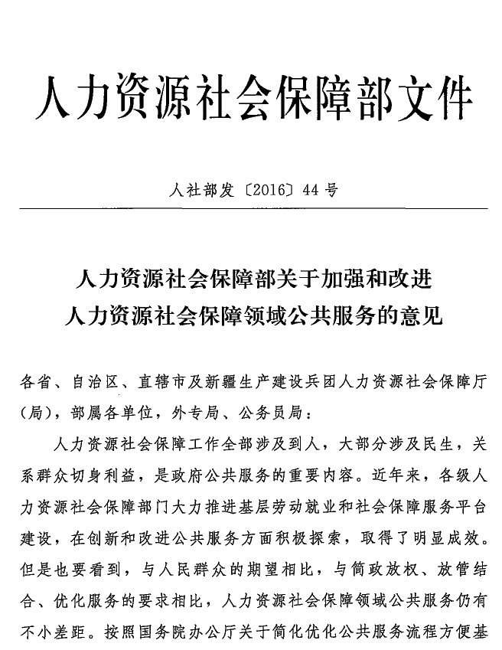

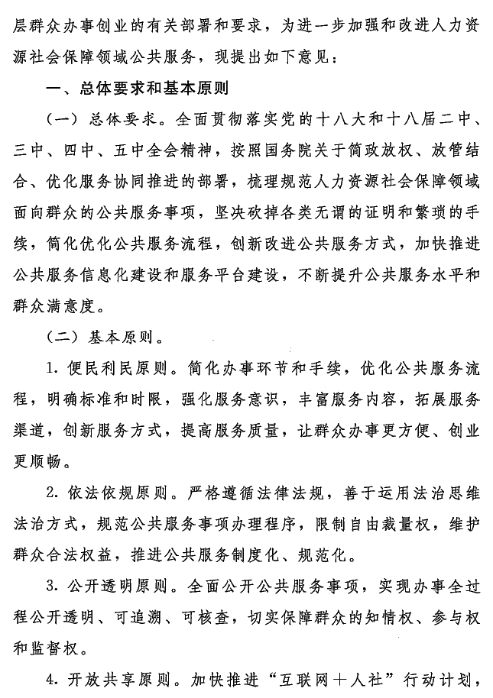

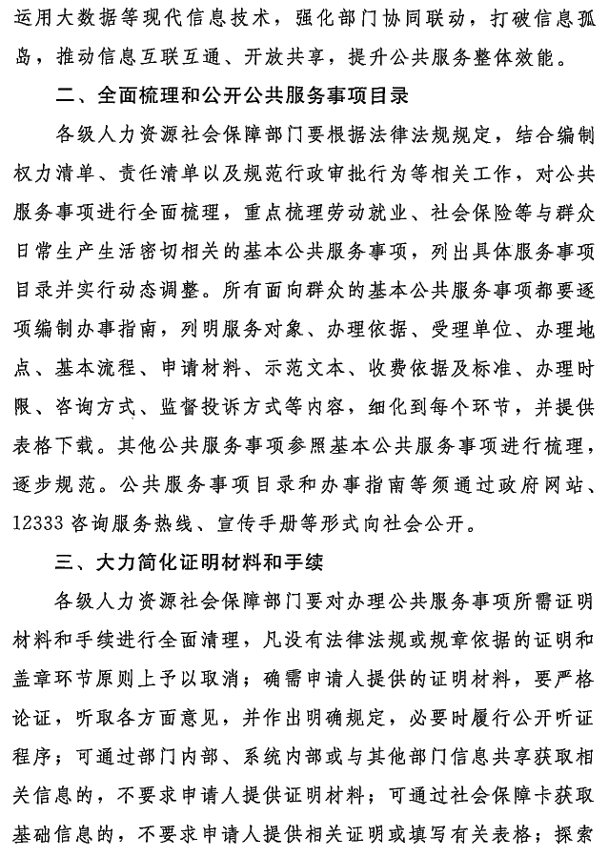

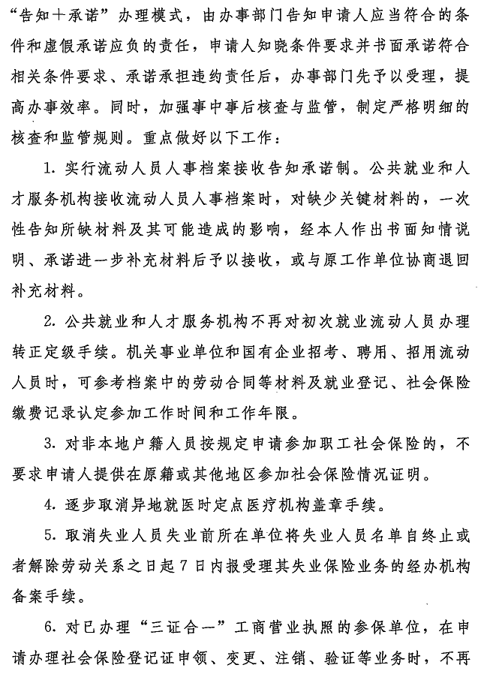

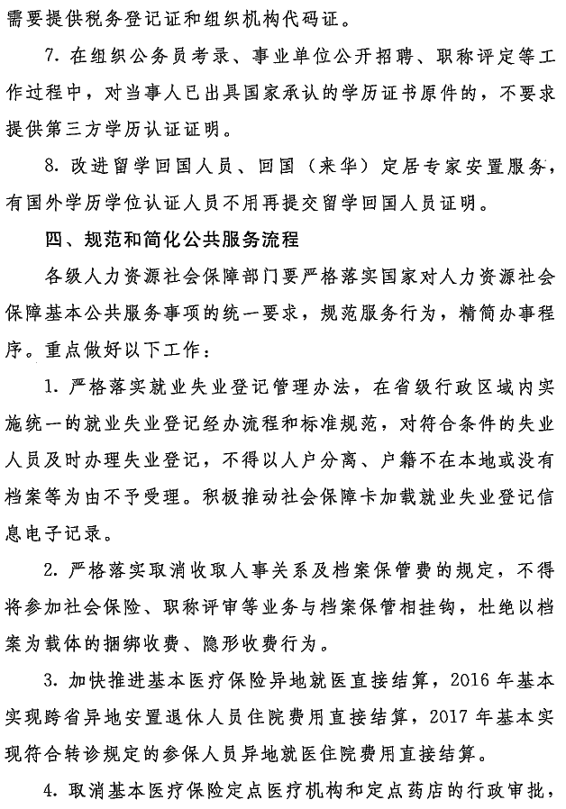

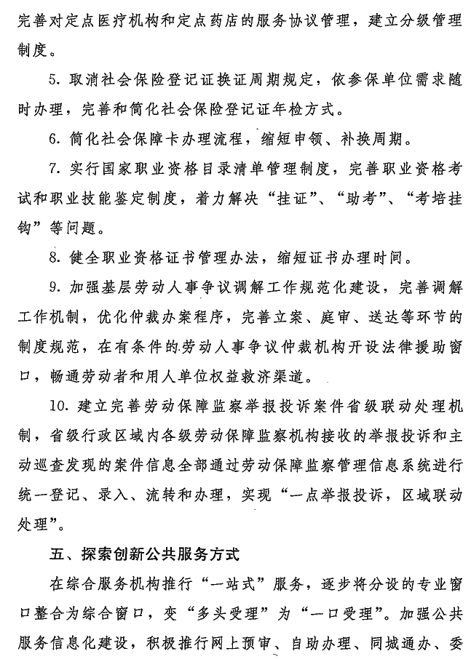

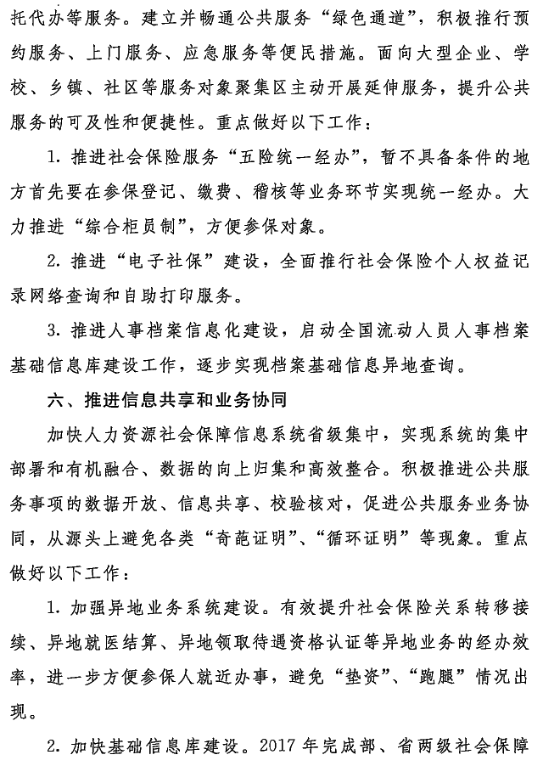

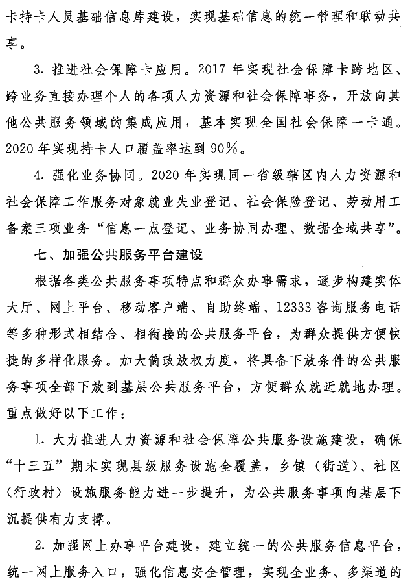

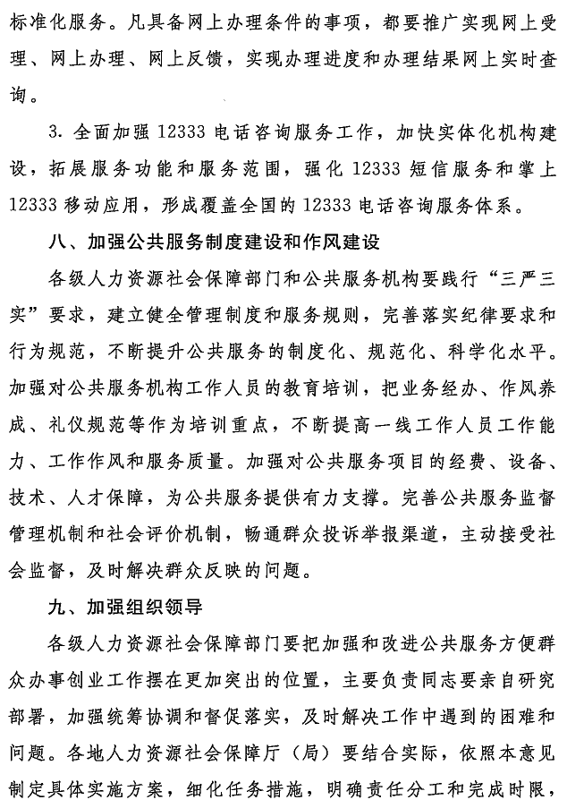

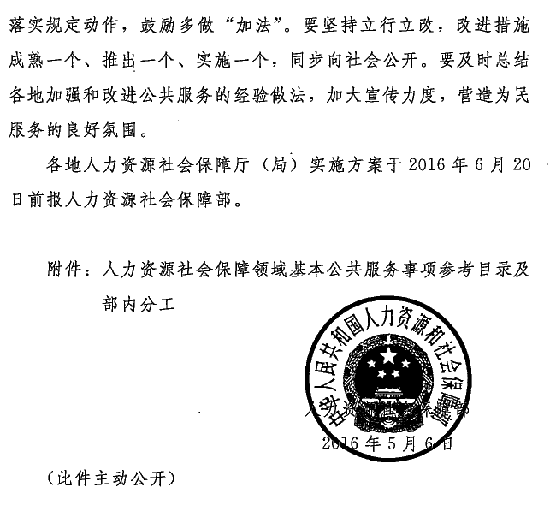

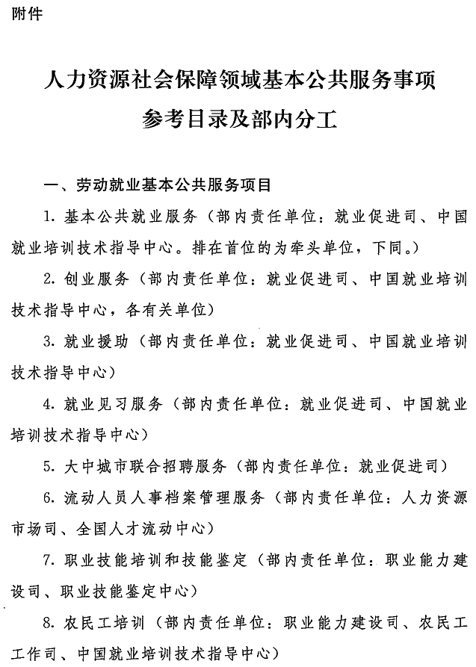

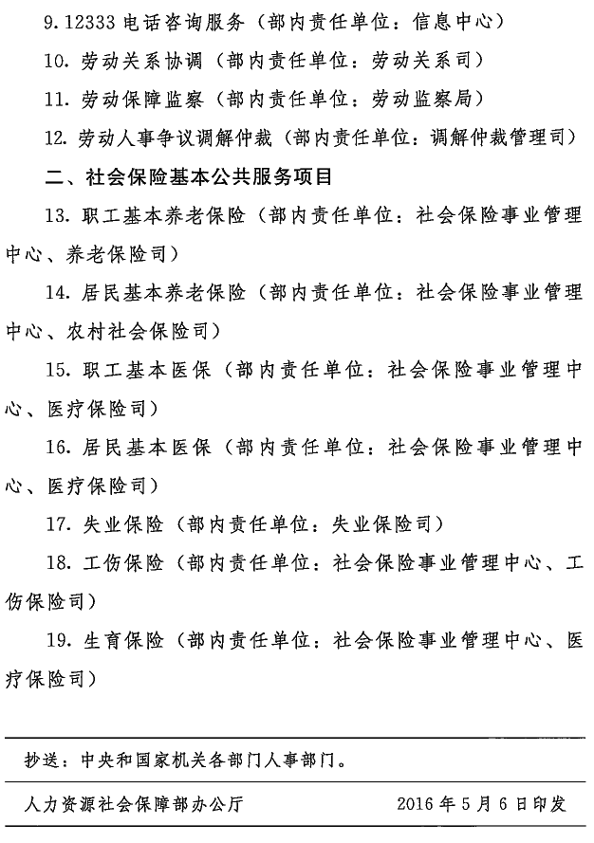

附件2

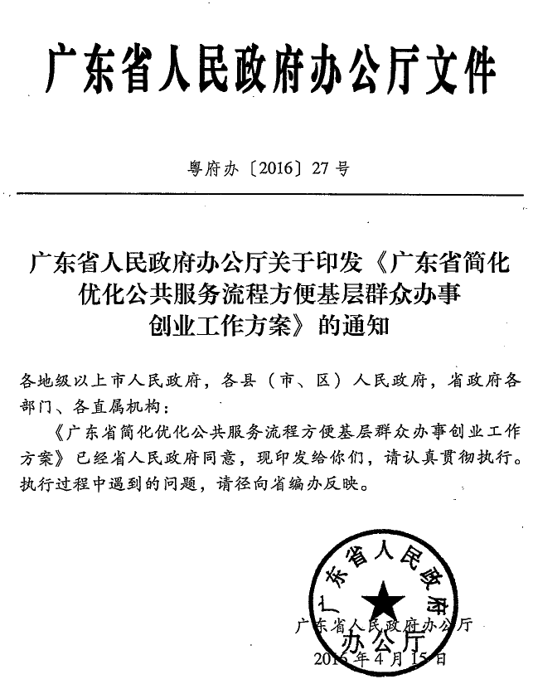

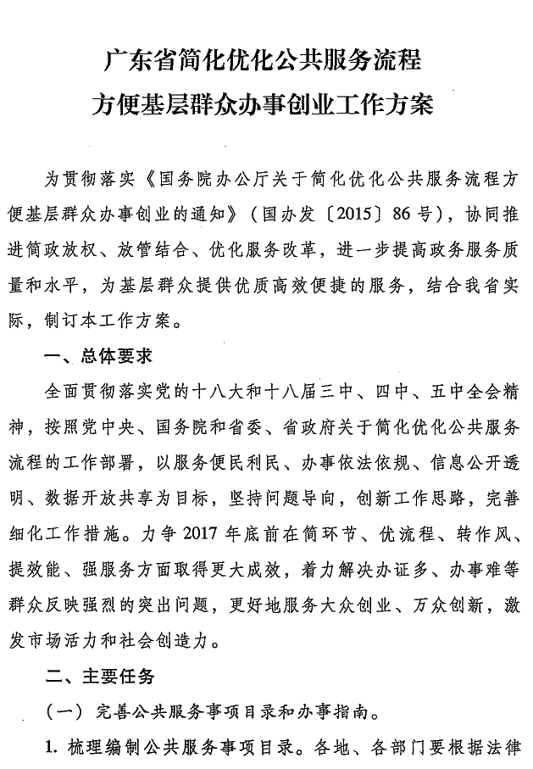

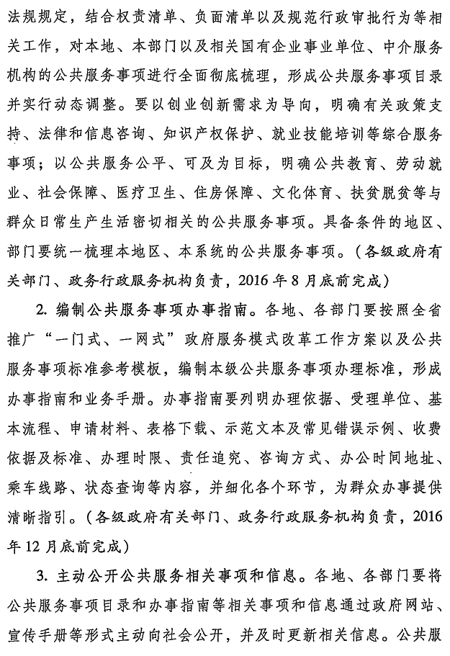

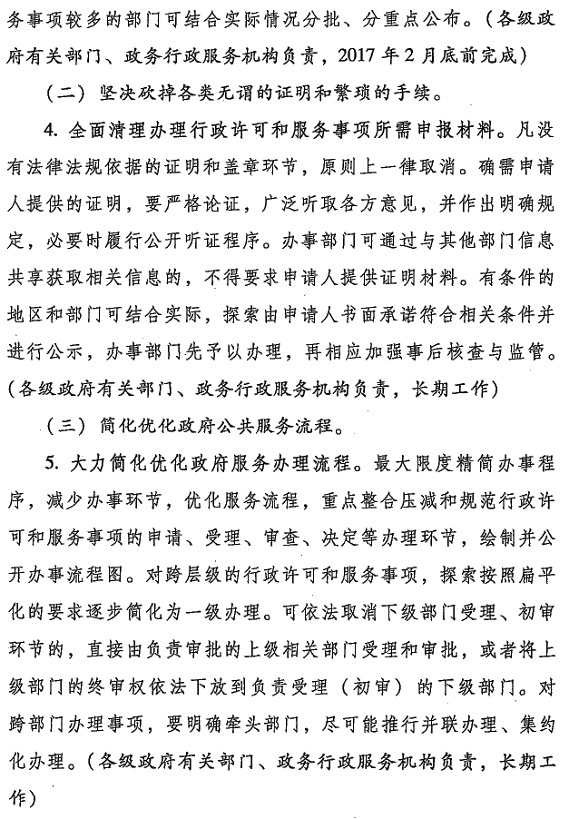

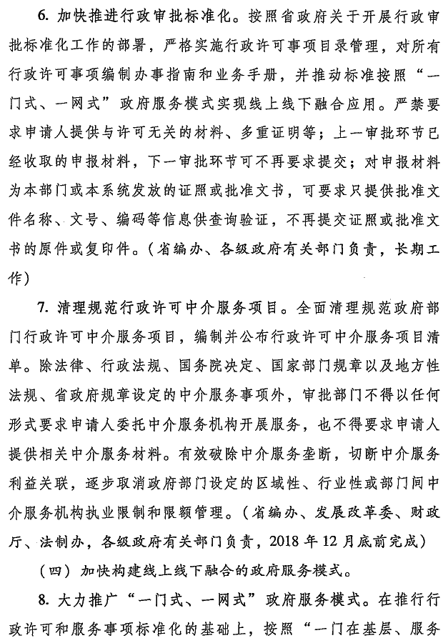

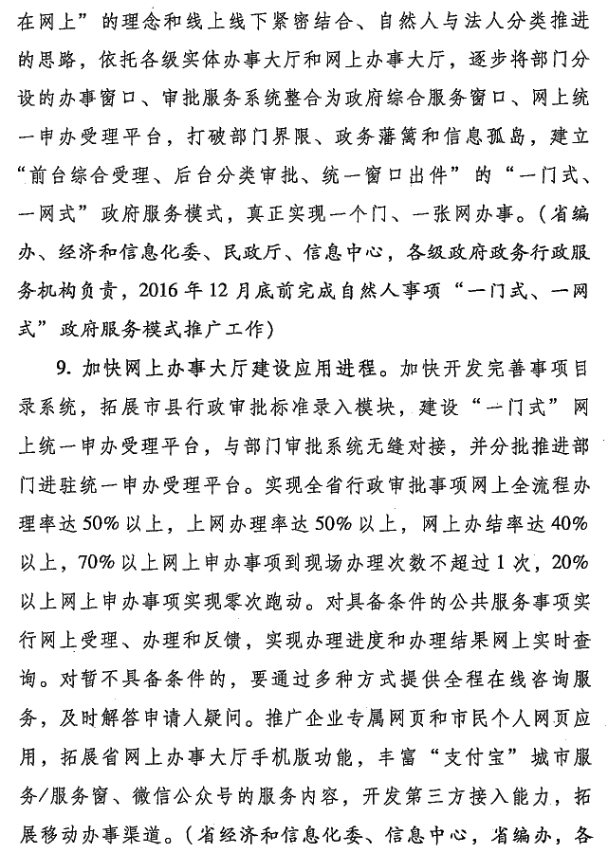

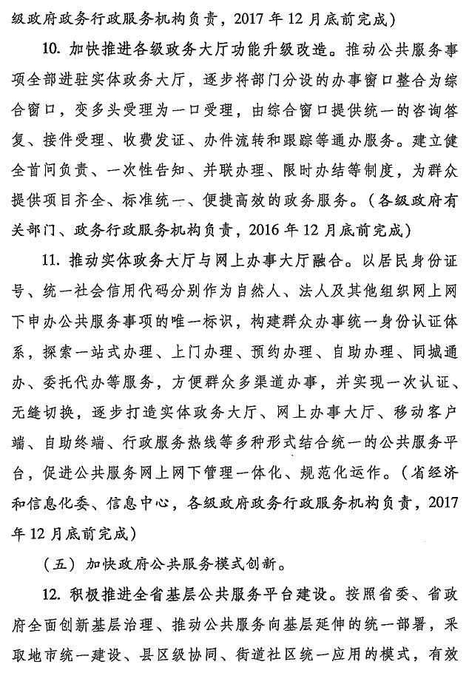

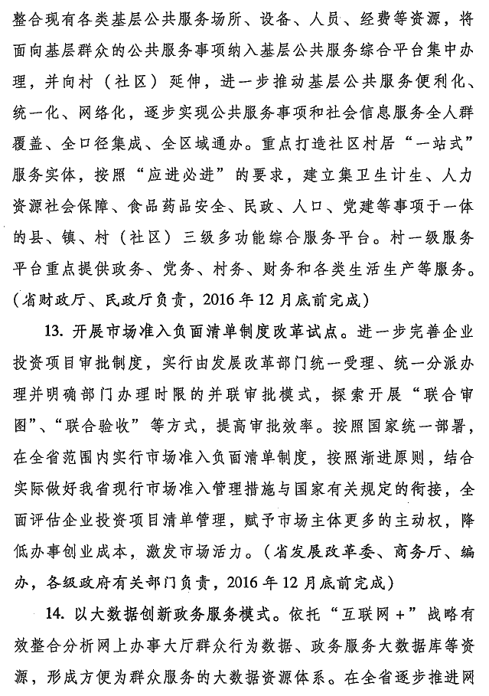

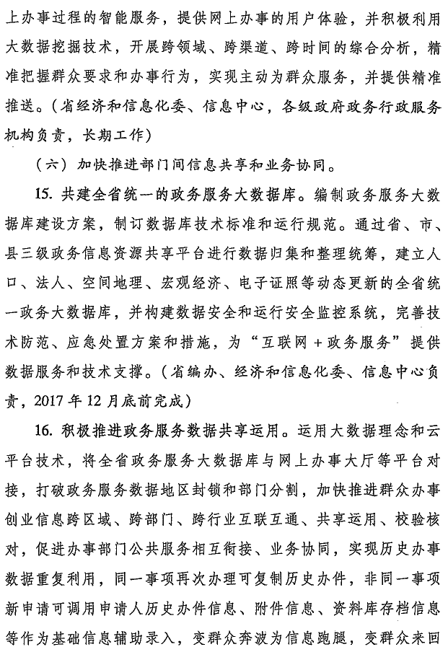

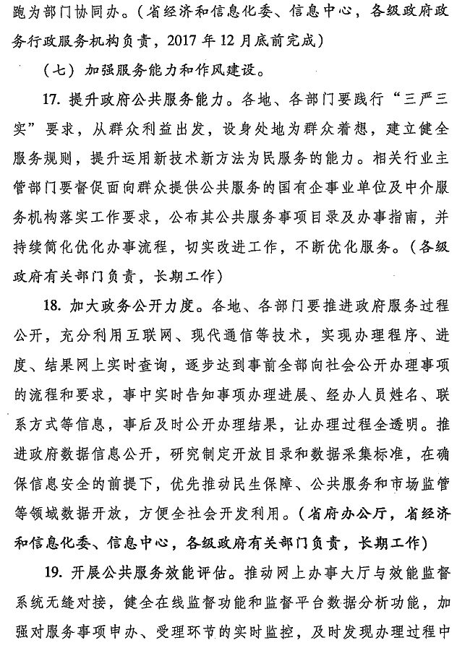

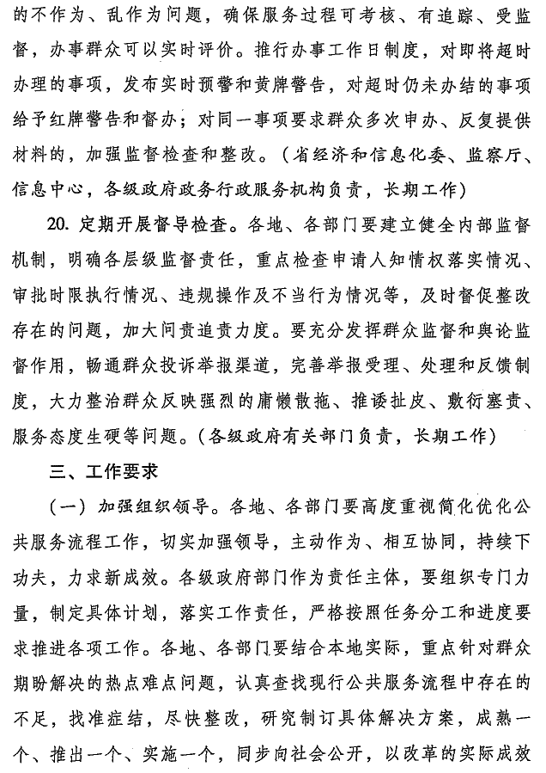

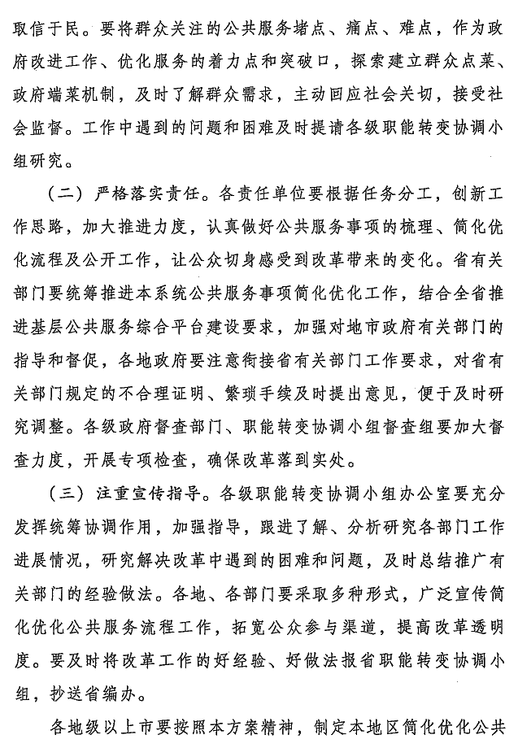

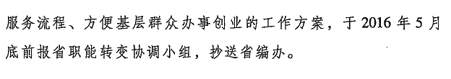

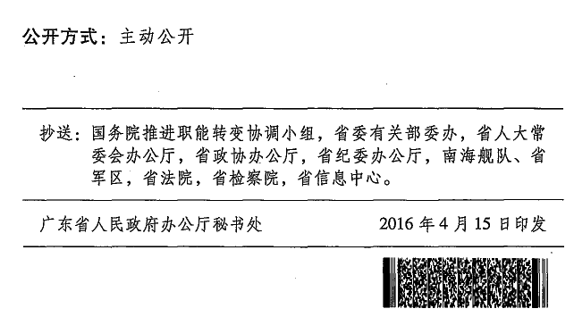

公开方式：主动公开

抄送：人力资源社会保障部办公厅，省编办、省财政厅、省地税局。
广东省人力资源和社会保障厅办公室 2016年7月6日印发

